防止class, id的滥用：

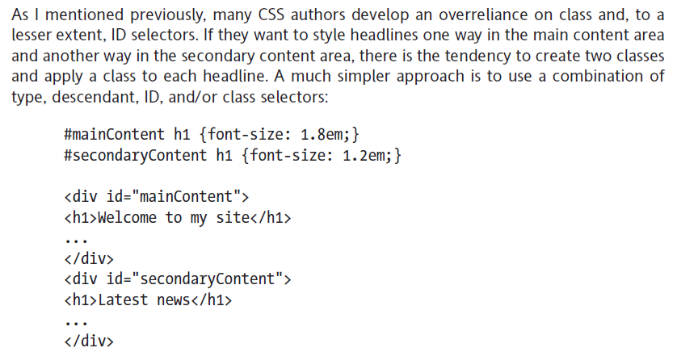

Box model:

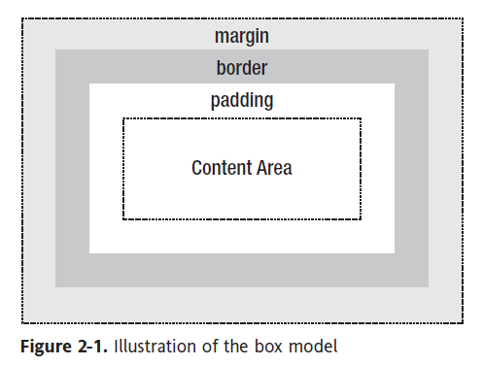

Relative position:

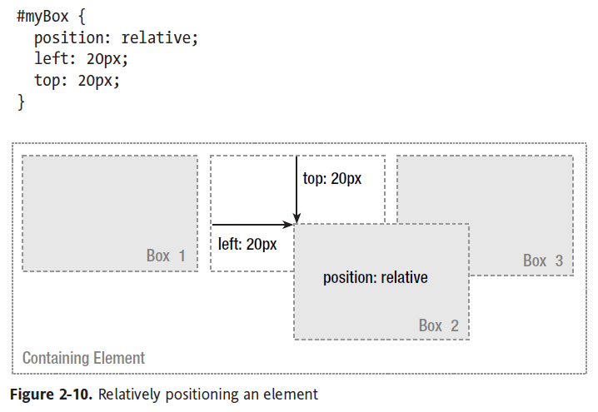

Absolute positon:

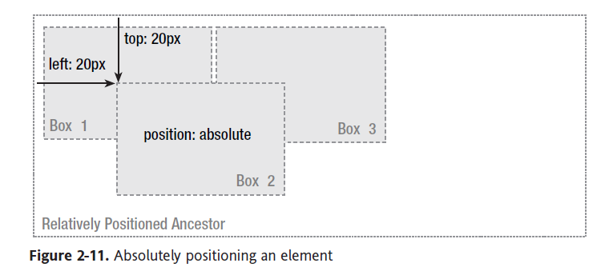

Floated box:

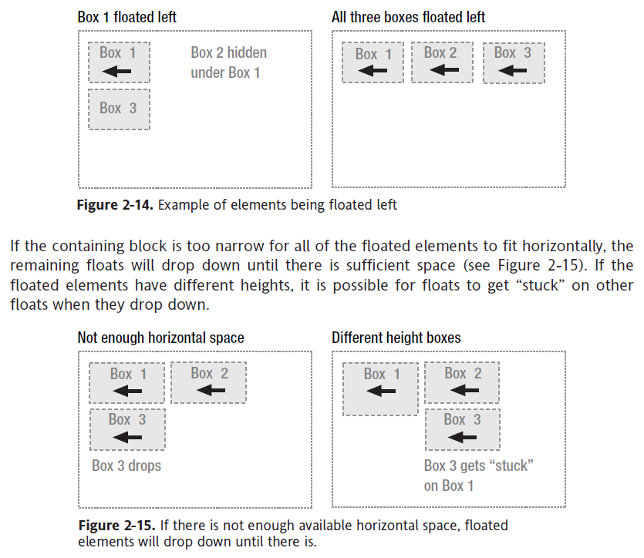

When line box meet floated box:

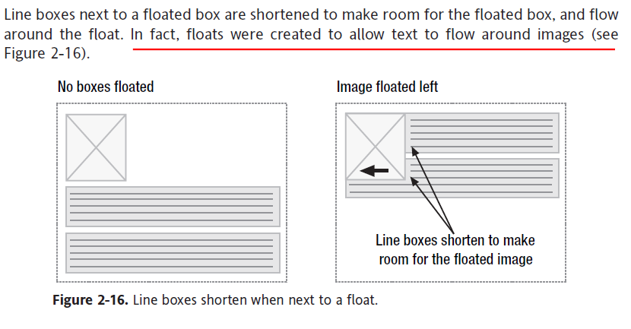

Can use clear to prevent it :  
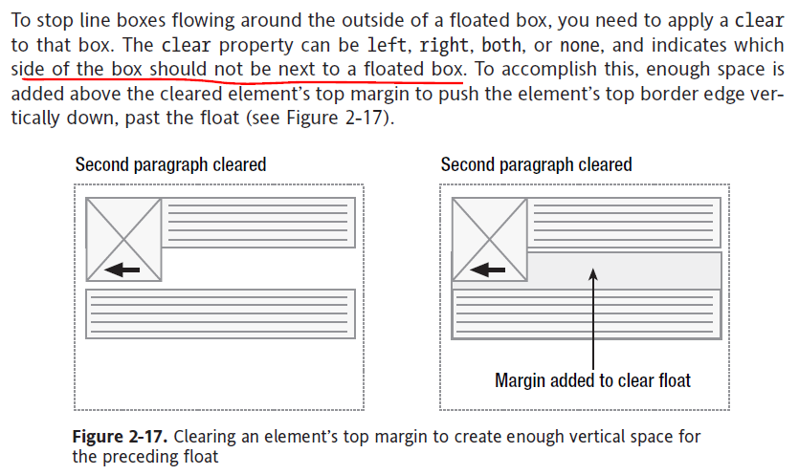

Use float+clear :

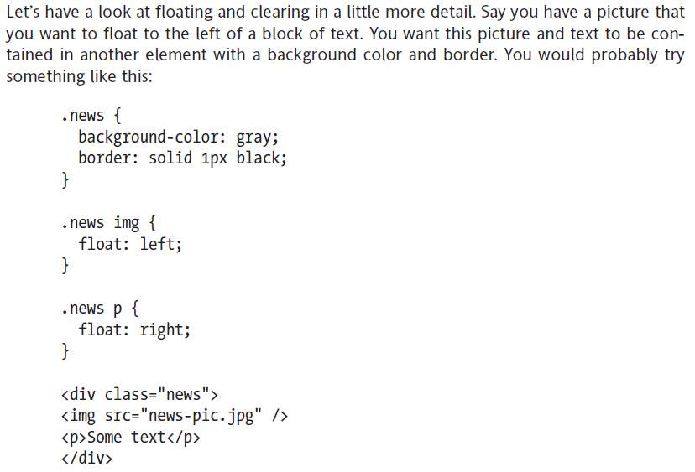

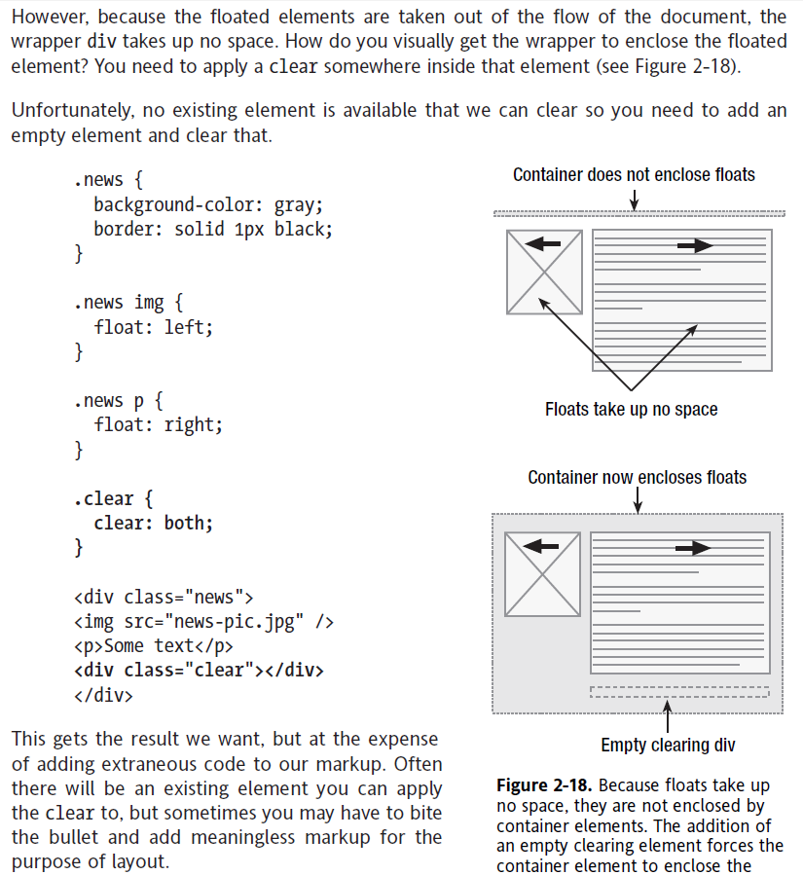

Or dynamically generate content:

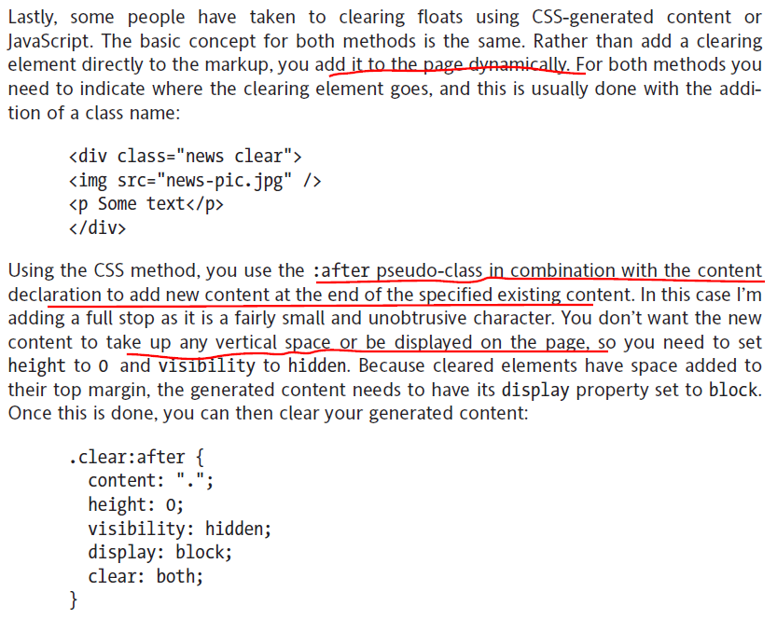

Fixed with round corner box:

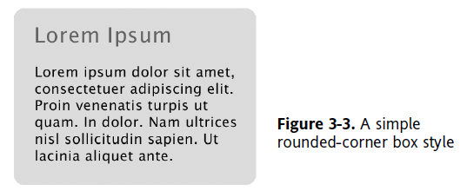

**使用上下两张图片拼接**，关键点是

将div的底色设置成和图片颜色相同

将div宽度和图片设置成和图片相同

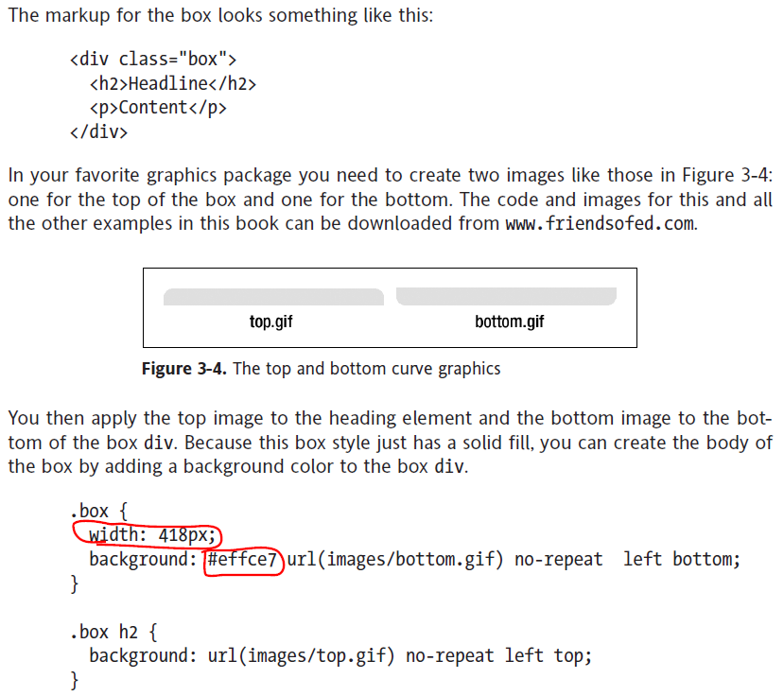

或者将top放在h2, bottom放在p，对box的背景色设置为top/bottom的颜色。

Flexible round corner box:

填充两种图片效果：

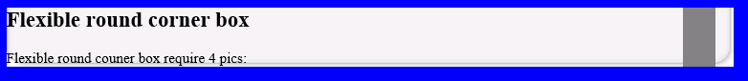

原理和前面一种相同，但是变成了四张图，四张背景图为四个角，所以需要四个层次来放置，所以有三层div，

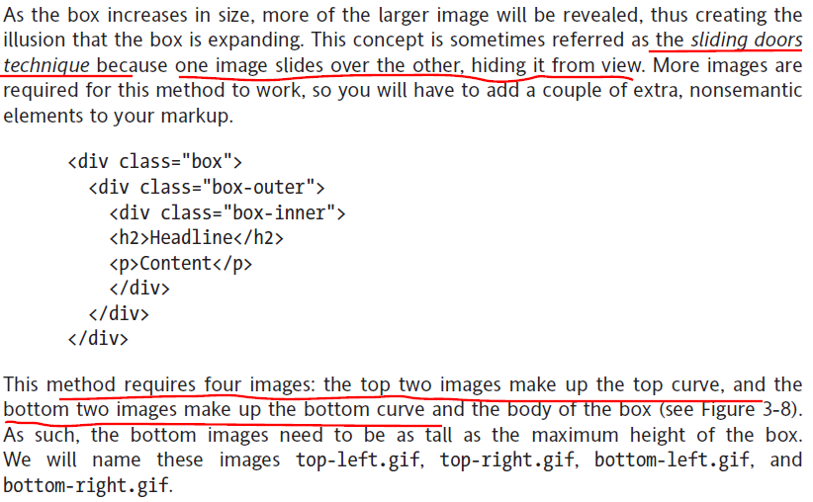

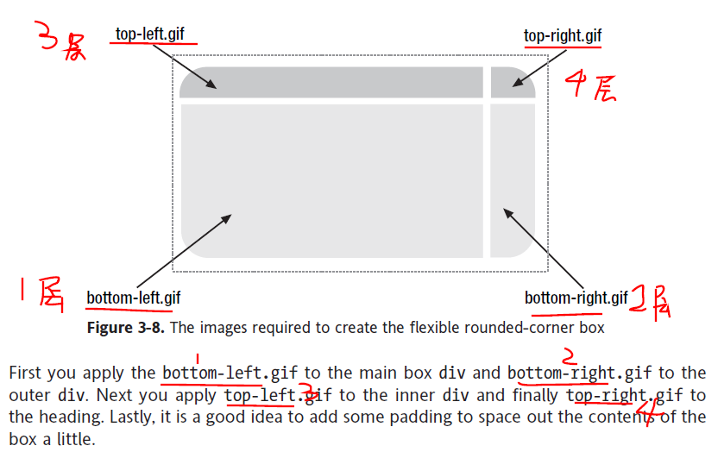

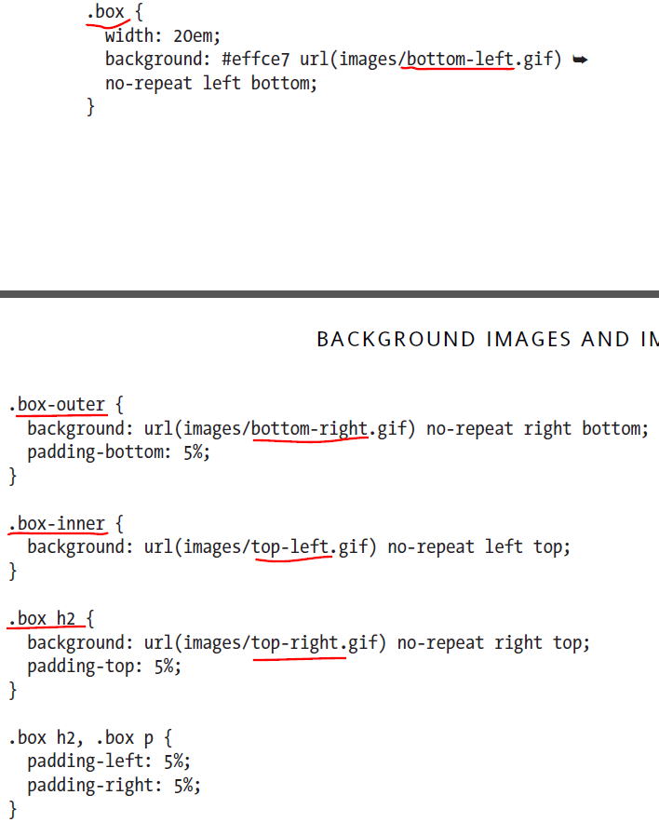

Link 的基本格式设置：

